
+

บันทึกข้อความ

ส่วนราชการ กลุ่มงานพัฒนาฝีมือแรงงาน โทรศัพท์ ๕๒๕
ที่ รง ๐๔๑๔/กพง. วันที่ ธันวาคม ๒๕๖๘
เรื่อง ขออนุมัติเบิกเงินค่าตอบแทนวิทยากรการฝึกอบรม หลักสูตร ช่างอเนกประสงค์
เรียน ผู้อำนวยการสถาบันพัฒนาฝีมือแรงงาน ๓ ชลบุรี
ตามหนังสือกลุ่มงานพัฒนาฝีมือแรงงานที่ รง ๐๔๑๔/กพง.5630 ลงวันที่ ๑๑ ธันวาคม ๒๕๖๘ ผู้อำนวยการสถาบันได้อนุมัติเปิดฝึกอบรม ตามโครงการเพิ่มทักษะแรงงานอิสระและกลุ่มเป้าหมายเฉพาะเพื่อเพิ่มโอกาสในการประกอบอาชีพ หลักสูตรช่างอเนกประสงค์ ระยะเวลา 30 ชั่วโมง ให้แก่แรงงานนอกระบบ ผู้ประกอบอาชีพอิสระ จำนวน ๒๐ คน ระหว่างวันที่ 15 - 19 ธันวาคม 2568 ณ สถาบันพัฒนาฝีมือแรงงาน 3 ชลบุรี โดยมี นายชวัลวิชญ์ วงค์เมทา เป็นวิทยากร นั้น
บัดนี้ การฝึกอบรมดังกล่าวเสร็จสิ้นแล้ว กลุ่มงานพัฒนาฝีมือแรงงาน จึงขออนุมัติเบิกค่าตอบแทนวิทยากร อัตราชั่วโมงละ 600 บาท เป็นเงินทั้งสิ้น ๑๘,๐๐๐ บาท (หนึ่งหมื่นแปดพันบาทถ้วน) รายละเอียดตามเอกสารที่แนบมาพร้อมนี้
โดยเบิกจากเงินงบประมาณปี 2569 งบรายจ่ายอื่น
แผนงานยุทธศาสตร์พัฒนาศักยภาพคนตลอดช่วงชีวิต
โครงการเพิ่มทักษะแรงงานอิสระและกลุ่มเป้าหมายเฉพาะเพื่อเพิ่มโอกาสในการประกอบอาชีพ
กิจกรรม พัฒนาทักษะแรงงานนอกระบบให้สอดคล้องกับความสามารถเฉพาะบุคคลเพื่อการประกอบอาชีพ
ค่าใช้จ่ายในการพัฒนาทักษะแรงงานนอกระบบให้สอดคล้องกับความสามารถเฉพาะบุคคลเพื่อการประกอบอาชีพ
จึงเรียนมาเพื่อโปรดพิจารณาอนุมัติ

(นายสุทัศน์ เชื้ออินทร์)
ผู้อำนวยการกลุ่มงานพัฒนาฝีมือแรงงาน

อนุมัติ

(นายจิรวัตร สื่อประสาร)
ผู้อำนวยการสถาบันพัฒนาฝีมือแรงงาน ๓ ชลบุรี

ประเภทการฝึกยกระดับฝีมือ
หลักสูตรช่างอเนกประสงค์ ระยะเวลา 30 ชั่วโมง
15 - 19 ธันวาคม 2568
ณ สถาบันพัฒนาฝีมือแรงงาน 3 ชลบุรี
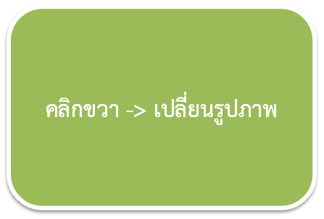 | 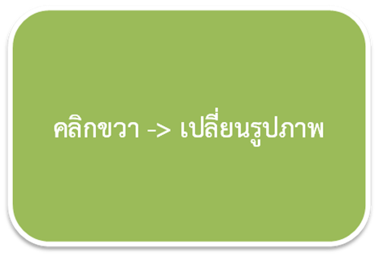
 | 
 | 

